

PROIECT “COMANDĂ CUPTOR PENTRU GĂTIT”
PENTRU: PROIECTAREA SISTEMELOR NUMERICE
STUDENT: ARDELEANU ANDRADA
PROFESOR: DIANA POP

CUPRINS

SPECIFICAŢIE

DIAGRAMA BLOCK

PROIECTARE

COMPONENTELE UTILIZATE

SPECIFICAŢIILE NOTAŢIILOR

SIMULAREA

INSTRUCTŢIUNI DE UTILIZARE ŞI FOLOSIRE

JUSTIFICAREA SOLUŢIEI ALESE ŞI POSIBILITĂŢI DE DEZVOLTARE ULTERIOARĂ

SPECIFICAŢIE
Comandă cuptor pentru gătit

Cerinta proiectului este urmatoarea:
Proiectaţi un cuptor electronic compact şi ieftin , destinat în special apartamentelor mici sau camerelor din căminele stundenţeşti. Cuptorul trebuie să îndeplinească următoarea funţie: să coacă la termperaturi diferite, reglabile din exterior (100-200 grade C), dar în acelaşi interval de timp (30 min).
Cuptorul trebuie să funcţioneze după cum urmează: el iniţial este într-o stare inactivă, iar elementul de încălzire este închis. Când butonul de „START” este acţionat, elementul de încălzire trebuie să se activeze pentru a porni preîncălzirea (adică să aducă cuptorul la temperatura de coacere).
În acest timp, un led “PREÎNCĂLZIRE” (PI) trebuie să fie aprins pe partea frontala a cuptorului. Un senzor de temperatură aflat în interiorul cuptorului indică când acesta este suficient de încălzit pentru a începe coacerea. În acest moment, un led “INTRODUCERE ALIMENTE” (IA) se aprinde pentru a indica utilizatorului că temperatura de coacere a fost atinsă şi se pot introduce alimentele.
După ce se plasează alimentele înăuntru, utilizatorul apasă din nou “START”, iar elementul de încălzire va rămâne pornit pentru timpul presetat de 30 de minute. În acest timp, un led “COACERE” (C) va fi aprins. După ce coacerea s-a terminat, elementul de încălzire trebuie să se oprească, iar ledul C să se stingă. În afară de operaţiile normale arătate mai sus, cuptorul trebuie să prezinte următoarea caracteristică: imediat ce preîncălzirea s-a terminat, dacă utilizatorul nu introduce alimentele şi nu apasă “START” Îîn următoarele 5 minute, cuptorul se stinge automat şi revine în starea inactivă.

DIAGRAMA BLOCK


PROIECTARE

Schema completă a proiectului:

Proiectul nostru simulează un cuptor electric compact care execută următoarele comenzi: dă startul unei preîncălziri în funcţie de temperatura setată de utilizator dupa ce este accesat butonul de START. În tot acest timp cutorul are aprins un led ce ne indică că preîncăzirea este în curs. Dupa ce se ajunge la temperatura dorită ledul de PREINCĂLZIRE este înlocuit cu unul de INTRODUCERE ALIMENTE, care ne atenţionează că putem introduce alimentele în cuptor. Daca optăm pentru introducerea alimentelor, va trebui din nou să accesăm butonul de START ceea ce va duce la aprinderea unui led COACERE pe durata întregului proces de coacere, adica 30 de impulsuri de tact. După ce timpul a expirat, ledul COACERE se stinge, la fel şi cuptorul.
În cazul în care nu optăm pentru a introduce alimentele, un senzor de încălzire va număra 5 impulsuri de tact după care va opri cuptorul pentru siguranţă.

Prima parte a proiectului reprezintă momentul anterior preîncălzirii, adică din momentul în care butonul de START a fost accesat şi până când temperatura înregistrată în cuptor este identică cu cea setată de utilizator.
Semnalul de START si de CLOCK le-am introdus într-o poartă ŞI cu 2 intrări, deoarece CLOCK-ul depinde de START. Când START-ul e 0, CLOCK-ul nu funcţionează pentru că nu e pornit cuptorul. Când START-ul e 1, începe funcţionarea. Ieşirea porţii va reprezenta CLOCK-ul pentru numărătoarele destinate să numere preîncălzirea.

Numărătorul pentru temperatură (preîncălzire) este unul pe 8 biţi, obţinut din 2 pe 4 biţi cascadate in felul următor: TC-ul de la primul l-am tras în CE celui de al doilea; CLOCK-ul şi RESET-ul sunt comune, iar CE-ul primului este ieşirea negată a comparării temperaturii setate cu cea curentă pentru că: în timpul funţionării compararea va fi mereu 0, implicit CE-ul va fi 1, astfel continuând funcţionarea. În momentul în care termperatura setată este identică cu cea înregistrată la preîncălzire, ieşirea comparatoarelor va fi 1, implicit CE-ul se va face 0 oprindu-se astfel funcţionarea. Ieşirile acestui numărator sunt: TPI7,TPI6,TPI5,TPI4,TPI3,TPI2,TPI1,TPI0.

Am folosit 2 comparatoare pe 4 biţi pentru a compara temperatura setată de noi din exterior cu cea înregistrata în cuptor. Ieşirile numărătoarelor reprezintă intrările pentru setarea temperaturii. Ieşirile comparatoarelor sunt introduse într-o poartă ŞI cu 2 intrări, deoarece doar atunci când ambele ieşiri sunt 1 să fie posibilă introducerea alimentelor.
Ieşirea porţii este folosită ca şi CE pentru numărătorul pentru temperatură în felul următor: cât timp ieşirea este 0 (adică încă nu s-a ajuns la temperatura setată), CE va fi 1 (datorită inversorului); când ieşirea porţii va fi 1, CE va fi 0, deci se opreste funcţionarea.
Preîncălzirea va fi mereu opusul semnalului pentru INTRODUCERE ALIMENTE.

După cum spuneam, ieşirile comparatoarelor vor fi introduse într-o poartă ŞI, care va da semnalul pentru INTRODUCERE ALIMENTE.
Această parte a proiectului începe cu o poartă ŞI cu 3 intrări. Una dintre intrări este CLOCK-ul de la început, o altă intrare e semnalul de la INTRODUCERE ALIMENTE venit de la comparatoare, indicând că pot fi introduse alimentele, iar cea de a treia intrare depinde de START şi INTRODUCERE ALIMENTE (START-ul negat împreună cu IA sunt introduse într-o poartă ŞI), indicând că au fost introduse alimentele.
Următoarea componentă este un numărator pe 5 biţi care numără 30 de semnale de tact, adică timpul în care loc coacerea.

Acest numărător pe 5 biţi l-am realizat prin cascadarea a două, pe 4, respectiv pe 2 biţi. CLOCK-ul şi RESET-ul sunt comune, TC-ul primului intră în CE-ul celui de-al doilea. Ieşirile C4,C3,C2,C1,C0 sunt introduse ântr-o poartă ŞI în aşa fel încât să se realizeze detecţia stării 30. CE-ul numărătorului este semnalul negat al detecţiei stării 30.

Pentru finalul coacerii am decis să folosim un inversor, o poartă SAU şi o poartă ŞI, ambele cu 2 intrări.
Poarta SAU are ca intrări CLOCK-ul numărătorului si semnalul detecţiei stării 30, deoarece atunci când CLOCK-ul este 0 şi detecţia va fi 0 ceea ce va rezulta că ieşirea porţii SAU va fi tot 0. Ieşirea acestei porţi va fi intrare pentru poarta ŞI alături de detecţia stării 30 negate.
Am folosit această logică deoarece:
- Când numărătorul nu funcţionează, adică atunci când CLOCK-ul este 0 şi ieşirea detecţiei este de asemenea 0, ieşirea porţii SAU va fi tot 0. Detecţia o ducem negată în poarta ŞI împreună cu ieşirea porţii SAU reuzultând coacerea 0.
- Când numărătorul începe să funcţioneze, CLOCK-ul va fi 1 şi detecţia 0. În acest interval (în care numărătorul funcţionează) cele 2 intrări ale porţii SAU vor fi 1 (CLOCK) şi 0 (detecţia) rezultând ieşirea 1 pentru ca în cursul funcţionării numărătorului coacerea să fie 1.
- Când se detectează starea 30, CLOCK-ul va rămâne 1, detecţia va fi tot 1, ceea ce înseamnă că ieşirea porţii SAU va rezulta 1. Detecţia fiind 1, ducem negat acest semnal spre poarta ŞI împreună cu ieşirea porţii SAU (care este 1), rezultatul fiind 0 ceea ce înseamnă că s-a încheiat coacerea. În acest moment STINS_2 va deveni 1

A treia parte a proiectului reprezintă siguranţa, necesară în cazul în care atunci când ledul de INTRODUCERE ALIMENTE este aprins, iar noi nu optăm pentru a introduce alimentele. Astfel se declanşează siguranţa care după 5 semnale de tact (5 minute) de la aprinderea ledului, va opri funcţionarea cuptorului.
Pentru siguranţă am folosit un numărător pe 4 biţi, folosind doar 3 având în vedere că reprezentarea numărului 5 în binar este 101. Am folosit o poartă ŞI cu 3 intrări (una dintre intrări reprezintă IA negat, adică atunci când nu introduc alimentele; a doua intrare este START-ul negat, reprezentând cel deâal doilea start, iar ultima intrare este CLOCK-ul), iar ieşirea porţii va reprezenta CLOCK-ul pentru numărător. RESET-ul este cel de la început, CE-ul este negaţia semnalului pentru detecţia stării 5. Ieşirile sig2,sig1,sig0 sunt introduse înttr-o poartă ŞI astfel încât să se poată realiza detecţia stării 5. În acest moment ieşirea STINS_1 va deveni 1.

COMPONENTELE UTILZATE

Am folosit următoarele componente:
- Numărător pe 8 biţi (cascadarea a două de 4 biţi)
- Două comparatoare pe 4 biţi
- Numărător pe 5 biţi (cascadarea a unuia de 4 şi a unuia de 2 biţi)
- Opt porţi ŞI
- Şapte inversoare
- O poartă SAU

SEMNIFICAŢIILE NOTAŢIILOR

RESET
CLOCK

START

- ST7
- ST6
- ST5
- ST4 Intrarile pentru setare temperatură
- ST3
- ST2
- ST1
- ST0


- TPI7
- TPI6
- TPI5
- TPI4 Temperatură preîncălzire
- TPI3
- TPI2
- TPI1
- TPI0

STINS_1
STINS_2
PREÎNCĂLZIRE
PUTEŢI INTRODUCE ALIMENTELE

- C4
- C3
- C2 Timp coacere
- C1
- C0

DETECT_30 – Detectarea stării 30
COACERE
INTRODUCERE ALIMENTE


- sig3
- sig2 Timp pentru siguranţă
- sig1

SIMULAREA

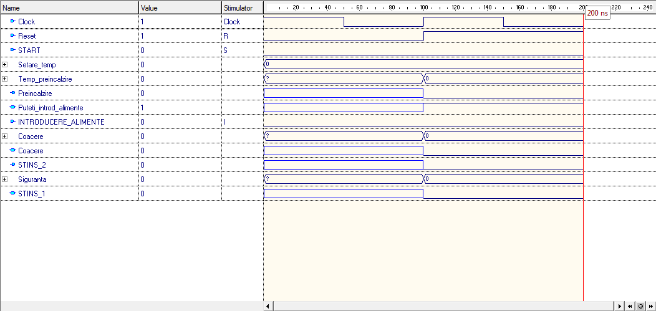

Mai sus este reprezentat momentul dinaintea accesării butonului de START. După accesarea START-ului vom putea seta temperatura de la tastele selectate. Apăsăm F5 (Run for) şi observăm mai jos cum Temp_Preîncălzire începe să crească, adică cuptorul se încălzeşte. In tot acest timp, ledul PREÎNCĂLZIRE este 1.

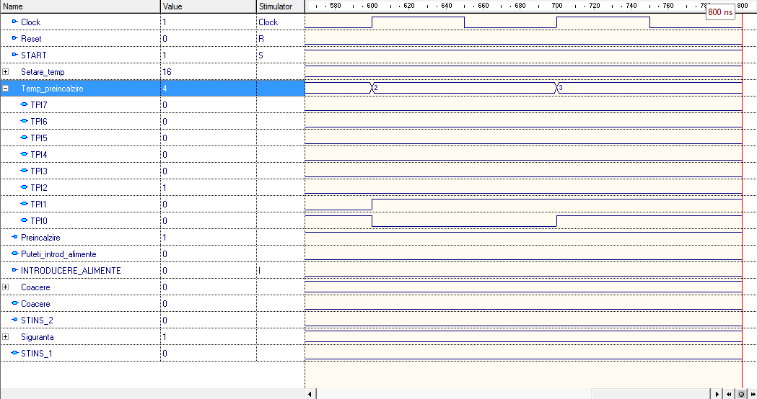

Odata ajunşi la temperatura setată, ledul PREÎNCĂLZIRE se stinge şi se aprinde ledul Puteti_introduce_alimentele, dupa cum se poate observa mai jos.

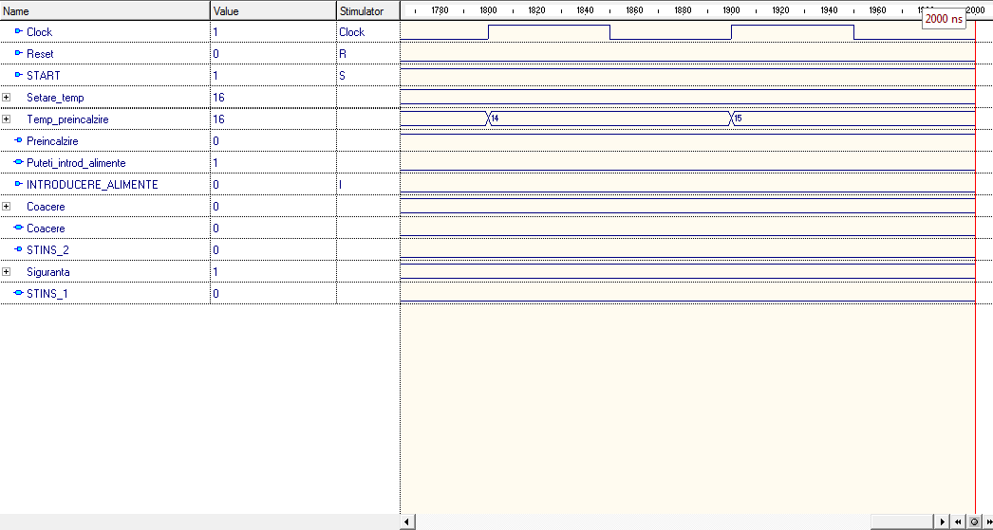

De aici, avem două optţiuni de simulare: când optăm pentru introducerea alimentelor şi când nu.

- Când optăm pentru introducerea alimentelor

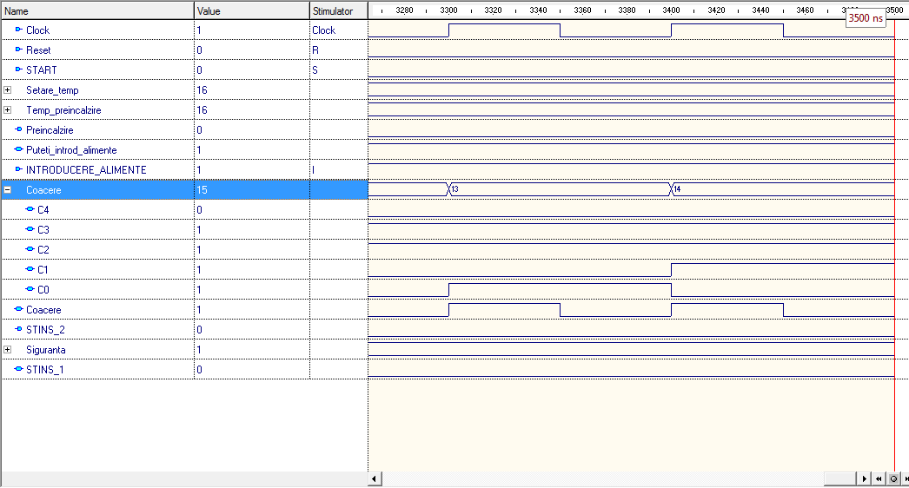

Apăsând tasta I anunţăm cuptorul că am introdus alimentele şi astfel el va începe coacerea. În tot acest timp, ledul COACERE va fi 1. Dupa ce se termina coacerea, ledul se stinge si elementul se inchide(STINS_2 devine 1).

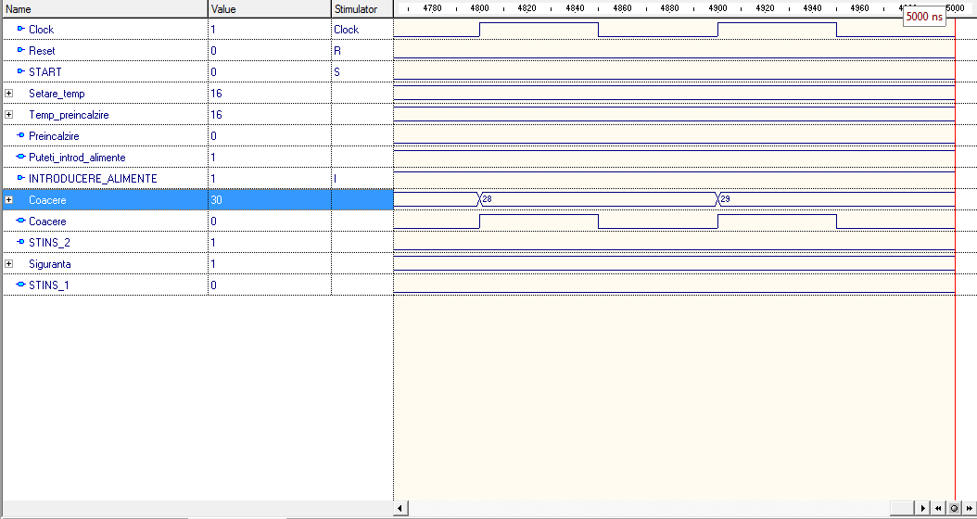

- Când nu introducem alimentele

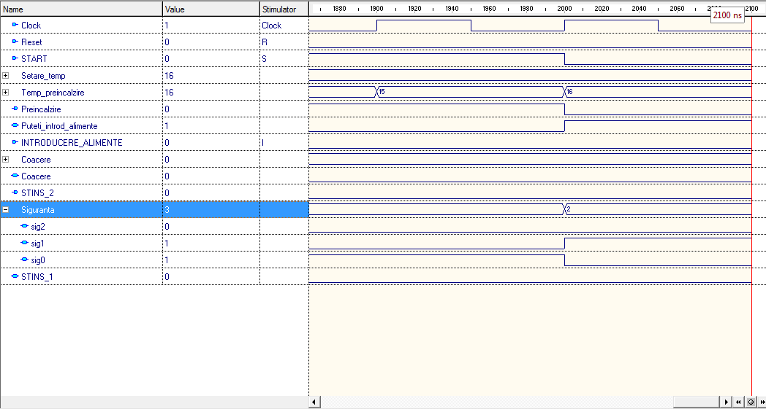

Daca decidem sa nu introducem alimentele, siguranţa va începe să numere 5 impulsuri, după care elementul se va stinge(STINS_1 devine 1).

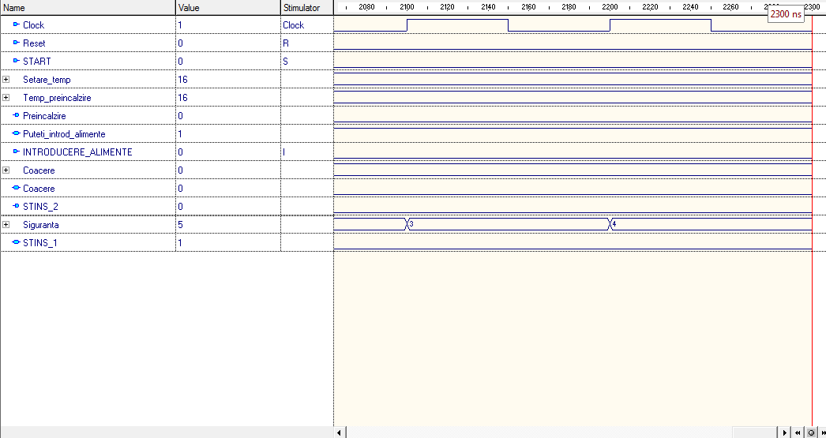

INSTRUCTŢIUNI DE UTILIZARE ŞI FOLOSIRE

Cuptorul se recomandă a fi folosit în apartamentele mici sau în camerele de cămin întrucât puterea lui de încălzire este modestă, iar comenzile şi procesele efectuate de acesta sunt cele de bază. Utilizatorul nu trebuie să fie un specialist pentru a putea folosi cuptorul însă, în caz de deteriorare este recomandat să se apeleze la unul.
Cuptorul prezintă o siguranţă astfel încât să se oprească ân momentul în care utilizatorul optează pentru a nu introduce alimentele pentru a se evitata deteriorarea şi pericolul pentru cei din jur. Se recomanda a nu se lasa la îndemâna copiilor.

JUSTIFICAREA SOLUŢIEI ALESE ŞI POSIBILITĂŢI DE DEZVOLTARE ULTERIOARĂ

Am ales această metoda deoarece am considerat-o cea mai uşoara, atât de proiectat, cât şi de înţeles. Proiectul se poate uşor explica oricărui utilizator, fie că e el specialist sau nu. Este un cuptor compact şi ieftin, destinat special apartamentelor mici sau camerelor de camin.
Cuptorul a fost realizat în aşa manieră încât toate comenzile să fie cât se poate de clare,iar simularea să fie uşor de urmărit.
Cuptorul s-ar putea îmbunătăţii prin permisiunea utilizatorului de a seta de la intrare timpul de coacere, de a oferi mai multe opţiuni de coacere (ex: pentru prăjituri un anumit interval la temperatura, pentru carne alt interval etc.)

